Riesgos y prevenciones Laborales

PABLO LANGA MARTÍ, MARC NAVAL LLORET, LAUREN CIUCAN, ANDRES ROCHER

2020

**Índice**

**Riesgos Laborales:**, 3

-Caídas al mismo nivel:, 3

-Accidentes in itinere:, 4

-Caídas al mismo nivel., 4

-Incendios., 5

-Trastornos muscula esqueléticos., 5

-Aplastamiento por vuelco de material de oficina., 6

-Fatiga visual., 7

-Confort térmico., 8

-Estrés Laboral, 9

-Insatisfacción, contenido de trabajo., 10

**Riesgos Laborales:**

**-Caídas al mismo nivel:**

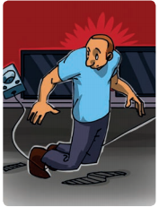

­Limpiar inmediatamente cualquier derrame accidental de productos. ­Cada zona de trabajo debe tener la iluminación necesaria para la actividad que en ella se desarrolle. Informar de cualquier anomalía que se haya podido constatar. ­

Si existe un suelo con grietas, agujeros, moqueta levantada, etc., extremar las precauciones e informar de la situación a su superior jerárquico. ­

Procurar que la localización de los diferentes tipos de cables este ubicada fuera de las zonas de paso de los trabajadores.

**-Accidentes in itinere:**



­Usar siempre el cinturón de seguridad. ­

Al conducir moto es obligatorio utilizar el casco de protección. ­ Conducir con ambas manos el volante. ­

No distraerse. ­

No perder la concentración y fijarse en los vehículos que van al lado y detrás. ­

Poner la radio con el vehículo parado. ­ Está prohibido conducir y utilizar auriculares conectados a reproductores de sonido.

­No hablar por el móvil, salvo que se disponga de un sistema que permita tener las manos en el volante.

­Respetar los límites de velocidad.

­Salir con antelación para llegar a tiempo a su destino, no correr.

**-Incendios.**

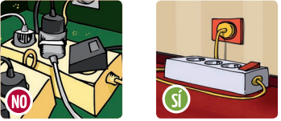

­No sobrecargar las tomas de corriente. ­

Mantener alejadas las materias combustibles de las fuentes de calor, por ejemplo: no dejar los embalajes de cartón o plástico junto a estufas. ­

La empresa deberá formar a los trabajadores de manera adecuada, teórica y práctica en el uso de los medios de protección contra incendios disponibles en el centro de trabajo. ­

Participar de manera efectiva en los simulacros realizados por la empresa.

­No obstruir ni depositar materiales en los pasillos, puertas de acceso y de emergencia, ni en los lugares donde se encuentran situados los extintores y el material de primeros auxilios. ­

En caso de incendio seguir las instrucciones básicas de actuación en estos casos.

**-Aplastamiento por vuelco de material de oficina.**



Se anclarán a la pared archivadores y estanterías.

Los archivadores deberán llevar un sistema que trabe los cajones de tal manera, que sólo sea posible tener uno abierto.

**-Fatiga visual.**



Postura correcta. Es básico y fundamental que frente al ordenador adoptemos una postura adecuada, es decir la espalda tiene que estar recta y apoyada en el respaldo del asiento y los pies en el suelo.

Distancia al ordenador. La posición ideal de la pantalla en altura debería de ser un poco por debajo del nivel de los ojos (lo ideal sería que formase un ángulo de 15º). Inclina ligeramente la pantalla de modo que la parte superior quede un poco más alejada que la parte inferior. Ajusta bien la posición de la pantalla para evitar reflejos de luces de techo y de las ventanas. Sitúa la pantalla del ordenador de modo que la claridad o el sol de las ventanas no den directamente sobre ella.

Si usas gafas graduadas utiliza un tratamiento antirreflejante de calidad y, a ser posible, que incorpore un filtro específico para la luz azul en el caso de ser usuario de dispositivos digitales y pasas periodos largos de tiempo frente a las pantallas.

**-Confort térmico.**

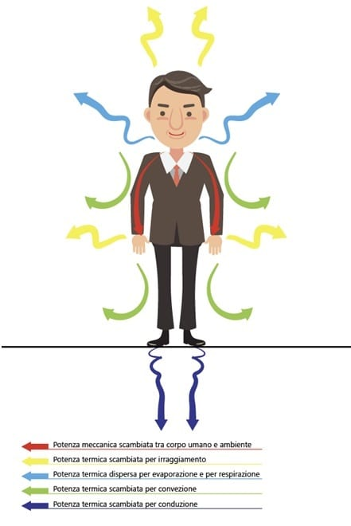

Temperaturas elevadas: es aconsejable que la temperatura interior esté comprendida entre los 17 y 27 ºC teniendo en cuenta que las condiciones e incluso las sensaciones térmicas de cada individuo son diferentes.

La humedad relativa del ambiente: la humedad es uno de los factores que más incide en nuestra sensación térmica, por ello será importante que la humedad relativa del ambiente esté comprendida entre el 30 y el 60%.

Exposición a corrientes de aire de forma continuada: el hecho de estar expuesto de forma frecuente a corrientes de aire puede ser una de las principales causas de disconfort térmico.

Irradiación excesiva: existen situaciones en las que las personas están sometidas a una excesiva radiación solar a través de ventanas, luces o tabiques acristalados.

**Estrés Laboral**



Hacer una selección correcta del personal.

Con ayuda de los Técnicos de Prevención de Riesgos Laborales, elaborar una Evaluación de Riesgos Psicosociales.

Formar e informar a los trabajadores sobre el riesgo de estrés así como de las medidas que se pueden adoptar.

En la medida de lo posible adaptación del puesto de trabajo a las aptitudes y capacidades del trabajador.

Establecer unos canales de comunicación adecuados.

Diseño correcto del puesto de trabajo y de la carga de trabajo.

Fomento del apoyo por parte de los supervisores y compañeros.

Clarificación de roles para evitar conflictos y ambigüedad de rol.

Fomentar la participación de los trabajadores en los procesos de trabajo.

**-Insatisfacción, contenido de trabajo.**



Escasa o nulas posibilidades de promoción. Cuando una persona ambiciosa con aspiraciones profesionales está estancada en su puesto de trabajo y observa cómo pasa el tiempo y, ni prospera ni asciende de categoría, se sentirá apática e insatisfecha ante su trabajo, pues no consigue lo que esperaba. Se produce un desequilibrio entre lo que ella esperaba y lo que ha obtenido realmente.

Personas inseguras. Personas que poseen poca confianza en sí mismas, en sus habilidades y aptitudes para desempeñar un trabajo. Sienten que son incapaces de realizarlo correctamente o de adaptarse al entorno laboral, esto les provoca temor y una profunda inseguridad e insatisfacción.

Dificultad para adaptarse al ambiente laboral. Hay trabajadores poco pacientes o constantes que continuamente están cambiando de empleo porque se cansan o aburren de su trabajo con rapidez o, porque desean alcanzar objetivos profesionales en un corto espacio de tiempo. Se sienten continuamente insatisfechos y necesitan cambiar de ocupación para intentar lograrlo.